12,5cm Beckenrandstein azur hell C Überhang <(>&<)> Wulst: 552002 - azur he

Agrob Buchtal Solar Ceramics

Eigenschaften

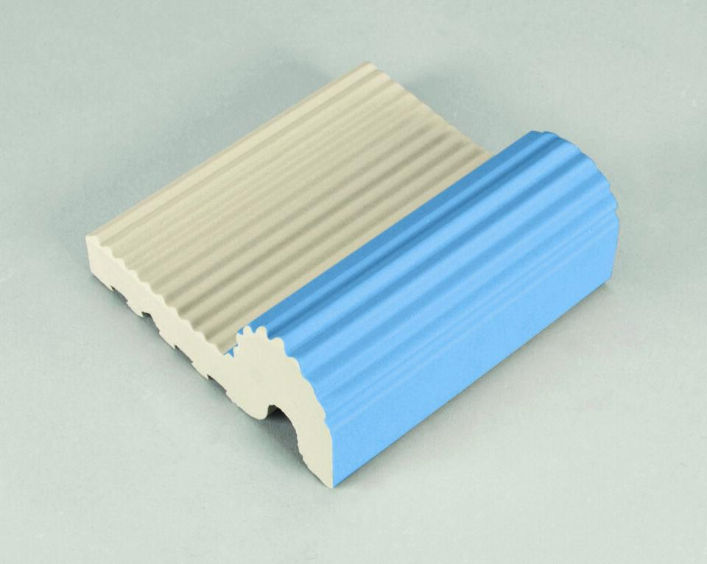

GTIN:

4057249195062

HAN:

552002-55445

Bewertungsgruppe Rutschgefahr

C

Farbton

blau

Oberfläche

profiliert

Produkt

Randstein

Werkstoff

Steinzeug

Breite (mm)

119,00

Dicke (mm)

50,00

Länge (mm)

119,00

Klassifizierung Keramik

glasiert, DIN EN 14411 Alb

Serie

Beckenkopfsystem Skimmer